**Mapa conceptual Barroco.**

**El arte** **se empleaba como:**

**R=** elemento de propaganda para ganarse a la población.

**Nombra un material noble utilizado en la escultura.**

* Mármol
* Bronce

**¿Quién pintó la obra “Ronda de noche”?**

**R=** Rembrandt Harmenszoon

**¿En Holanda a servicio de quién estaba el arte?**

**R=** Al servicio de la burguesía protestante y republicana.

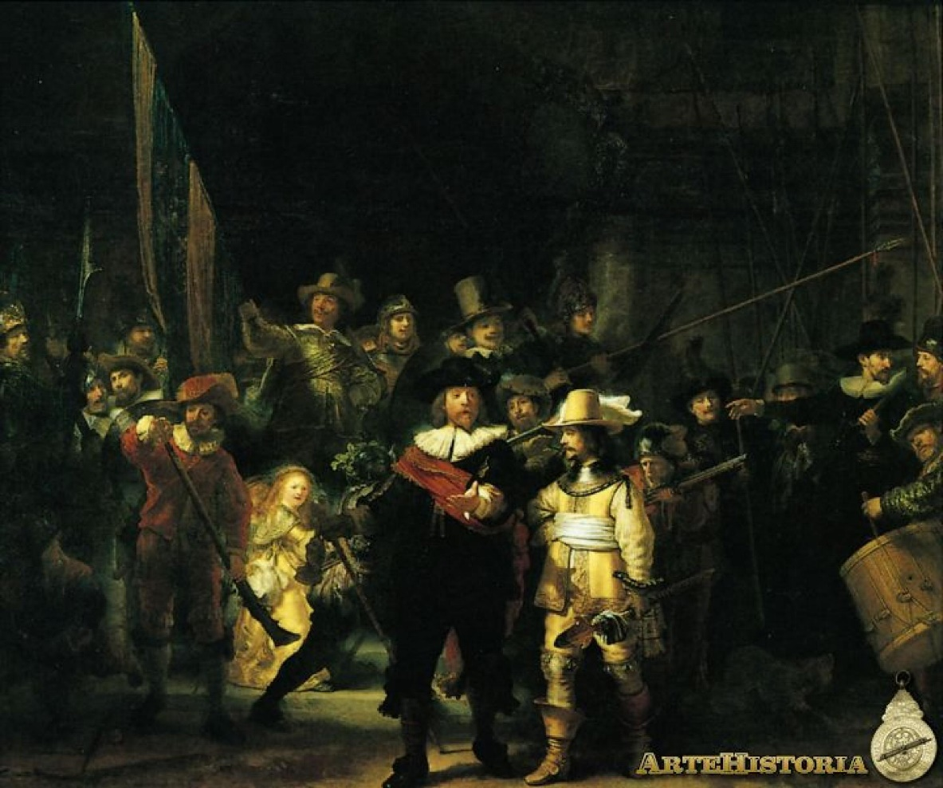

**Título: Ronda de Noche**